 Roveňský poločas č. 11/2012
Vydává TJ Sokol Roveň
Roveňský poločas najdete rovněž na http://www.tjsokolroven.cz/kopana/rovensky-polocas/2012

Rok 2012 je rokem, ve kterém si připomínáme řadu významných sokolských výročí. Celá Česká obec sokolská slaví 150 let od založení první tělocvičné jednoty. Vrcholem oslav byl
XV. Všesokolský slet v Praze. Naše Tělocvičná jednota Sokol Roveň si letos připomíná dvě významná výročí. 90 let od svého vzniku a 80 let od slavnostního otevření budovy naší sokolovny.
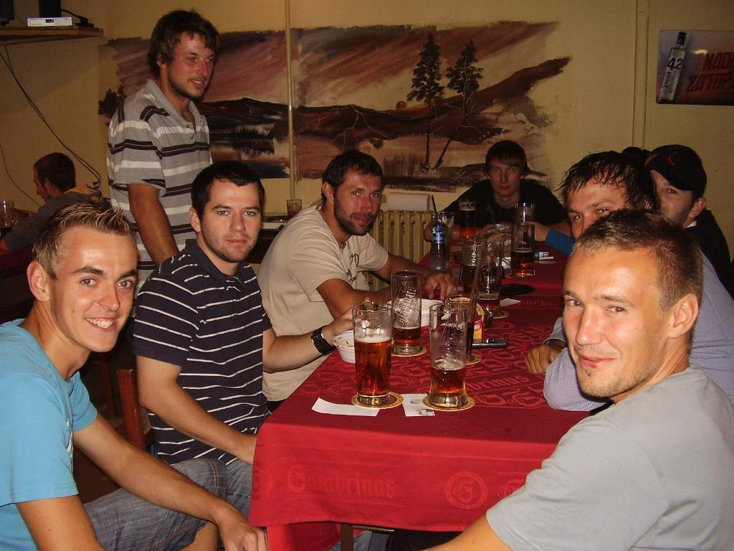

Po vítězném zápase se Spartou Dašice vládla v týmu dobrá nálada. Tím spíše, že pro své spoluhráče připravil jubilant Milan Machatý v naší hospodě u Pepy Prokeše výborný gulášek. Mezi hráči tehdy nechyběl ani Luděk Vach. Ten však v minulém týdnu na vlastní žádost odešel na hostování do letos nevýrazného Sokola Chvojenec. Výbor ho uvolnil do konce podzimní části soutěže.
Otázka pro naše čtenáře : Bude Luďa Rovni chybět ?

Fotbalové hřiště za Sokolovnou v Dolní Rovni

Okresní přebor v kopané
sobota, 6.října 2012, 16:00 hodin

TJ Sokol Roveň „A“ – Sokol Dříteč „A“
předzápas dorostu ve 13:30 hodin TJ Sokol Roveň – Sokol Staré Hradiště

IV.třída Holicko
neděle, 7.října 2012, 16:00 hodin
TJ Sokol Roveň „B“ – FC SK Mikulovice „B“

Sportu zdar, fotbalu zvlášť, vážení přátelé okresní kopané!
Opět Vás všechny co nejsrdečněji vítáme na našem fotbalovém hřišti v Dolní Rovni.

Borec na začátek...

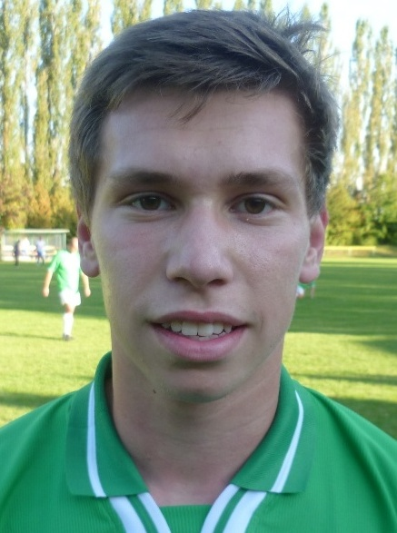
Jakub Kučera (nar. 1995) vstřelil v zápase Okresního přeboru dorostu mužstvu Choltic úctyhodných sedm branek v jednom zápase ! Hraje za dorost i B mužstvo mužů, několik dobrých zápasů odehrál i za první tým mužů. Vše výše uvedené je dostatečným důvodem proto, aby Jakub dostal prostor sdělit pár svých postřehů čtenářům Roveňského poločasu :
„Před pár sezonami jsem vstřelil 5 gólů do sítě Hradiště, ale 7 branek jsem ještě v jednom zápase nedal. Poslední sezóny se mi moc střelecky nedařilo, a tak jsem rád, že jsem si mohl takto spravit chuť.
Nejvíce fotbalového času jsem strávil v Rovni, kde jsem s fotbalem i začínal. Z Rovně jsem přestoupil do FK Pardubice 1899, tento klub mně opravdu dal hodně, hráli jsme dobrou soutěž, na trénincích jsme dostávali pěkně do těla, ale časově to bylo velmi náročné a tak jsem se vrátil a začal hrát za Litětiny, kde v té době byla soutěž starších žáků. Po jedné sezóně nás, s mým současným spoluhráčem Láďou Milem, vybrali opět do Pardubic, kde jsme hráli krajský přebor mladších žáků a v další sezoně jsem si zahrál dokonce divizi za Teslu Pardubice. Na tuto část mé fotbalové kariéry rád vzpomínám. Ale potom přišly zdravotní problémy a po roce bez fotbalu jsem se nedokázal dostat do správné fotbalové pohody. Rozhodl jsem se opět hrát za Roveň, kde se mi začalo střelecky dařit. Nastupoval jsem jako kapitán starších žáků. Minulou sezónu jsem zkusil střídavý start za SK Holice, kde se mi sice fotbalově dařilo, ale časově jsem to nezvládal, a svoje působení v Holicích jsem přerušil.
V této době je mým cílem dosáhnout dobrého umístění dorosteneckého týmu v Rovni. V budoucnu se chci fotbalem hlavně bavit, a doufám, že budu stále nastupovat v dresu Rovně.
Studuji Střední průmyslovou školu chemickou v Pardubicích. Výuka mě baví, ale výsledky by mohly být lepší. Nejraději hraji na pravém kraji obrany. Na tomto postu jsem hrál už odmalička, ale teď tam nastupuji pouze za B tým mužů. Kraj obrany je podle mě post, na kterém má hráč hodně prostoru, často se potká s balónem, a když chce, může si i zaútočit. V dorostu hraji střed zálohy, který je o dost náročnější, a není to úplně můj šálek kávy. Příchodem trenéra Milana Rojkoviče k dorostu se určitě zlepšila kvalita tréninků i herní projev, ale trénování "puberťáků" je běh na dlouhou trať. Trenér to s námi nemá vůbec lehké, doufám, že s námi neztratí trpělivost a časem se dáme pořádně dohromady. V týmu máme dobré hráče, ale musíme se dát především dohromady jako celek a zlepšit týmovou morálku, která značně pokulhává. Příští sezóna bude moje poslední v dorostu, a chci, aby byla vítězná !“
Jakube, Tvůj fotbalový projev je super, ať se Ti vše daří, jak ve fotbale, tak v životě mimo fotbal.
Takže opět, tentokrát pro Jakuba, palec nahoru !

Výsledky posledních mistrovských zápasů našich mužstev

Sokol Roveň A – Baník Chvaletice 2:2 (0:1) , branky Kaplan, Machatý, sestava J. Baláš (3) – D. Král (2,5), L. Mládek (2), V. Melc (4), M. Koláček (2,5)– A. Kašpar (3,5), L. Vach (3), O. Mikuláš (3), L. Kaplan (2) – T. Madák (1,5), V. Žatecký (2,5)(střídal: M. Machatý (2,5), v 53. minutě byl vyloučen Melc, přesto náš tým lepší. Remíza je ztrátou.
Dolany – Sokol Roveň B 1:3 (1:1), branky Jan Motyčka 2, R.Pachovský, sestava M. Rojkovič - J. Kučera, R. Král, L. Hloupý, P. Motyčka - J. Roček, J. Prokeš, F. Pýcha, R. Pachovský - J. Dušek, J. Motyčka (střídali M. Brňák, L. Míle, L. Johannides), naše rezerva po zásluze vyhrála.
Nemošice – Roveň A 3:0 (0:0), J. Baláš (4) - D. Král (3), L. Mládek (2), O. Mikuláš (2), M. Koláček (4) - T. Madák (1,5) , L. Vach (3,5), L. Kaplan (2), O. Koláček (4) - J. Dušek (3), V. Žatecký (3)(střídali: M. Machatý (3), J. Prokeš, R. Král, J. Roček). Příliš krutá prohra, v poli náš tým lepší, ale v koncovce lekce od domácích.
Roveň B – AFK SKP 2:4 (1:3), branky Melc, Prokeš, sestava J. Baláš - P. Motyčka, M. Brňák, R. Král, J. Kučera - R. Pachovský, J. Prokeš, F. Pýcha, J. Roček - V. Melc, J. Motyčka (M. Nečesaný, J. Dušek, M. Cimfl, L. Hloupý), v zápase proti vedoucímu týmu naši kluci nezklamali, při troše štěstí mohl být výsledek příznivější.
Starý Máteřov – Roveň A 0:3 (0:0), branky Machatý 2, Žatecký, sestava J. Baláš (2) - D. Král (2), L. Mládek (2), O. Mikuláš (1,5), M. Koláček (2) - T. Madák (2), V. Melc (1,5), L. Kaplan (2), A. Kašpar (1,5) - V. Žatecký (2), M. Machatý (1,5) (J. Franc, O. Koláček, J. Dušek, J. Roček)
Naše mužstvo po zásluze vyhrálo, řada dalších tutovek zůstala bez využití.
Nemošice B – Roveň B 3:2 (0:0), branky Honza Motyčka 2x, sestava Rojkovič – Z.Motyčka, Roček, Král R., Kučera – Pachovský R., Pýcha, Prokeš, Nečesaný –Dušek, Motyčka J., střídali Michal Šándor, Marek Šándor, Herbst Dvacet minut před koncem jsme vedli 2:0, domácí tlačili, avšak vyrovnání přišlo po přísné penaltě, v poslední minutě chyba v rozehrávce na stoperu a třetí gól domácích.
Dorost : Choltice – Roveň 0:20 (0:9) !!!!,branky Kučera 7, Komárek 3, Mile, Puhlovský, Šándor Michal, Svoboda po 2, Bradáč, Johanides. Domácí těžko poskládali sestavu, s řadou žáků a v devíti lidech na naše kluky nestačili.
Roveň – Opatovice 2:1 (2:0), branky Mile, Kurka, sestava L. Puhlovský – D. Kopecký, L. Jelínek, Marek Šándor, J. Šeda, L. Johanides, L. Mile, J. Kučera, Š. Svoboda, P. Kurka, D. Chotětovský ( střídal Michal Cibrik) , trenér Rojkovič chválí celý tým, rozhodlo srdce a bojovnost.
Bukovka – Roveň 5:1 (2:0), branka Komárek. Sestava: L. Puhlovský 3 – D. Kopecký 5, L. Jelínek 5, Marek Šandor 3, J. Šeda 3, - L. Johanides 4, L. Mile 4, J. Kučera 3 - Březina 3, Michal Šandor 3 (střídal T. Komárek 3) Nerespektování pokynů trenéra, nedisciplinovanost, po vyloučení Jelínka nás domácí hráči přehrávali, Komárek nedal penaltu.
Elévové :
Roveň- FK Pce 1:4, branka Hvězda, Moravany - Roveň 3:3, Mikuláš 2x, Hvězda ,
Roveň –Opatovice 2:7, Mikuláš, Hvězda

Tabulky po 8. kole

Okresní přebor: 1. Přelouč B 20 b., 2. Újezd 18 b., 5. Dříteč 13 b., 11. Roveň 10 b., 15. Choltice 4 b., 16. Chvojenec 3 b.,
IV. třída Holicko: 1. AFK SKP Pce 24 b., Vysoké Chvojno 21 b., 7. Roveň „B“ 9 b., 10. Litětiny „B“ 7 b., 14. Dolany 4 b.

Jak se hrály vzájemné zápasy v minulé sezóně

Podzim 2011: Dříteč - Roveň A 3:1 (1:1) branka Machatý , Mikulovice B –Roveň B 1:0(1:0)
Jaro 2012: Roveň A –Dříteč 0:5 (0:2), Roveň B – Mikulovice B 1:1 (0:0), branka Melc

Náš soupeř v minulém kole

Sokol Dříteč – Nemošice 2:4 (2:2), branky Dřítče Szanisló, Drahokoupil

Představujeme : Luboš Mládek (nar. 1979)

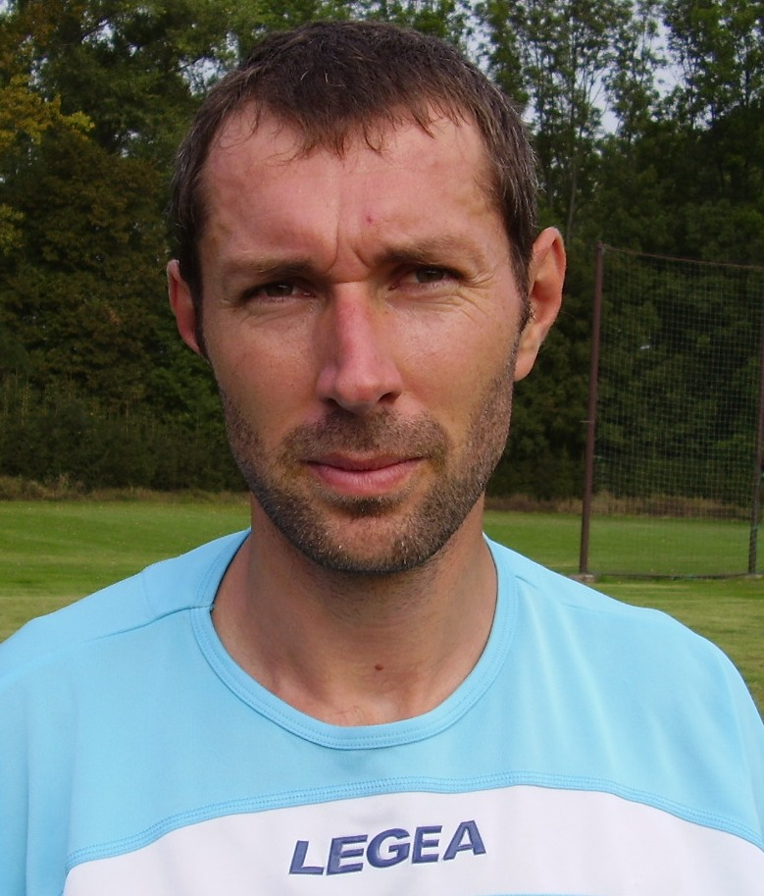
Skromný fotbalista, který fotbalově nevyrůstal v Rovni, ale do Rovně se přistěhoval. Zabydlel se postupně v základní sestavě prvního mužstva, jeho případná neúčast v zápasech je pro trenéra vždy nepříjemná. Vyniká svou fyzickou připraveností, je zodpovědný a důrazný v obranné činnosti, má perfektní výběr místa při standardních situacích a s ním i solidní úspěšnost v zakončení hlavou. Luboš, to je takový „železný muž“. Dle statistiky uzavřené k 30.6.2012 odehrál za muže Sokola Roveň 232 zápasů, vstřelil 29 branek a na 16 nahrál. Abychom Vám Luboše blíže představili, položili jsme mu pár otázek. Luboši, prozraď našim příznivcům co děláš, kde jsi zaměstnán, příp. v jakém oboru ses původně připravoval na budoucí povolání ?
O: Nyní, již 8 let, pracuji jako dozorce ve věznici Pardubice. Studoval jsem na Hotelové škole v Chrudimi a následně jsem byl zaměstnán v několika restauracích.
Jak již bylo řečeno, s fotbalem jsi nezačínal v Rovni. Popiš svoje sportovní začátky, kterým sportům a v jaké době ses věnoval ?
O: Od první do čtvrté třídy jsem začínal s fotbalem v Holicích, poté jsem asi dva roky hrál basketbal a nakonec jsem v Holicích hrál přibližně 10 let volejbal.
Ve kterém roce jsi vlastně začal hrát za Roveň, co Tě do Rovně přivedlo ?
O: V roce 2005 jsem se s rodinou přistěhoval do Rovně. Když jsem zjistil, že za místní fotbalový klub hrají lidi co znám, moje volba hrát zde fotbal byla jednoduchá.
Pocházíš z rodiny, která má ke sportu hodně blízko. Představ nám tedy ze sportovního hlediska – minulého i současného svou rodinu.
O: S mojí mamkou jsem v mládí velice často běhal a díky ní mám tak dobrou fyzičku. Taťka hrál řadu let volejbal, ke kterému mě poté přivedl a bratr hrál za Holice spoustu let fotbal.
Fotbal hraješ Ty, brácha i švagr Milan Machatý. Vedete společně diskuse o fotbale, kdo má v těchto diskusích navrch?
O: Nijak zvlášť fotbal nerozebíráme. Maximálně se zeptám na výsledky, sestavu a kdo dával góly a podobně.
Řekni, na kterém postu se Ti hraje nejlépe ?
O: Jsem si vědom, že obranná činnost mi jde nejlépe a jsem také v obraně spokojen. A jestli je to pozice stopera či krajní obrany mi je téměř jedno, hlavně když se daří celé obraně.
Poodhalíš i to, v jakých fotbalových činnostech by ses chtěl osobně ještě zlepšit?
O: Mrzí mně, když neproměním 100% šanci nebo špatně nahraji a z protiútoku dostaneme gól. Ale nevěřím, že bych se ještě mohl ve fotbale zlepšovat.
Jaké máš další záliby, čemu se věnuješ ve volném čase či o prázdninách ?
O: Rád si zajdu s rodinnou do kina nebo naplánuji nějaký výlet. Jinak mám v oblibě tenis, nohejbal či plážový volejbal. O prázdninách jezdím na tábory, a pokud ještě zbude nějaký čas, vyrazím na tramp.
Jakou muziku posloucháš, co oblíbené jídlo a pití, máš raději rychlé auto nebo kolo ?
O: Záleží, jakou mám náladu a kde jsem. Většinou poslouchám taneční hudbu, ale mám rád i country nebo rock. Z jídla bych si vybral vepřový steak a na žízeň je nejlepší určitě pivo. A zda auto nebo kolo, tak určitě kolo, teda pokud to není nad 100 kilometrů, nebo auto za meloun.
Sleduješ fotbal, příp. další sport i v televizi? Komu fandíš?
O: V televizi sleduji hlavně mezinárodní sportovní přenosy, mistrovství či olympiády. Český fotbal v televizi mě tedy moc neláká a ani nejsem žádný fanda některého klubu.
Kdo je podle Tebe nejlepším fotbalistou Rovně, příp. nejlepším hráčem českým či
světovým ?
O: Hodně záleží na hře celého týmu. Nevidím tady v Rovni nějakou osobnost, která by hodně vyčnívala nad ostatní hráče. Někdy se zápas povede více Milanovi, jindy Luďovi, nebo dobře zachytá i Balda. Z českých hráčů mám v oblibě Rosického nebo Jiráčka a ze světových asi Messiho.
Kterého trenéra či trenérů si nejvíce považuješ z těch co Tě trénovali ? Dokážeš říci i proč?
O: Z období žáků si na trenéry už noc nepamatuji, ale v Rovni, co se týče úrovně tréninků i herního systému, tak je to bezesporu současný trenér.
Co na závěr vzkážeš spoluhráčům a divákům?
O: Nejraději bych jim vzkázal tak ahoj, končím a jedu na tramp, ale příroda ještě počká, a tak mě diváci snad ještě nějakou dobu na roveňském trávníku uvidí.
Luboši, dík za odpovědi, ať se Ti ve sportu i v životě vše daří ?
Děkuji za rozhovor a roveňskému fotbalu přeji hodně úspěchů a divákům krásné sportovní zážitky.

Další program našich mužstev

TJ Sokol Roveň - FK Pce, a.s. Čt 11.10.17:00, elévové
Slavoj Choltice - TJ Sokol Roveň A So 13.10.15:30

Sokol Chvojenec - TJ Sokol Roveň So 13.10.12:30, dorost
TJ Sokol Roveň „B“ - SK Popkovice Ne 14.10.15:30
TJ Sokol Roveň - FK Přelouč „B“ So 20.10.15:30

Víte, že ?
Luděk Vach ve svém prvním zápase za Chvojenec vstřelil 2 branky a na 2 nahrál (Chvojenec – Mikulovice 5:3). Miloš Pachovský nastupuje v rámci hostování ve III.třídě za FK Ředice.

Cyklus vzpomínek našich pamětníků na webu
Pokud Vás zajímá, jak na své mládí ve spojení se Sokolem vzpomínají naši dříve narození pamětníci, otevřete si webové stránky Sokola Roveň, konkrétně:
http://www.tjsokolroven.cz/historie/cyklus-vzpominek-nasich-pametniku
a tam se dozvíte spoustu zajímavostí, stejně tak jako ve složce historie.
TJ Sokol Roveň. Děkujeme, že nám fandíte!

